PetBuddy

Aplikacija za iznajmljivanje kućnih ljubimaca

Specifikacija zahteva

Verzija 1.0

Pregled izmena

|  |  |  |  |
| --- | --- | --- | --- |
| **Datum** | **Verzija** | **Opis** | **Autor** |
| 10.11.2024. | Nacrt | Inicijalna verzija | Emina |
| 14.11.2024. | 1.0 | Dopunjena i prerađena verzija | Emina |
|  |  |  |  |
|  |  |  |  |

Sadržaj

1. Cilj dokumenta 4

2. Opseg dokumenta 4

3. Reference 4

4. Pregled slučajeva korišćenja 4

5. Profili korisnika 6

5.1 Neregistrovani korisnik 6

5.2 Registrovani korisnik 6

5.3 Administrator 6

6. Opis slučajeva korišćenja 6

6.1 Prijavljivanje na sistem 6

6.2 Brisanje korisnika 8

6.3 Unos osnovnih podataka o kućnim ljubimcima 9

6.4 Prikaz osnovnih podataka o kućnim ljubimcima 9

6.5 Ažuriranje osnovnih podataka o kućnim ljubimcima 10

6.6 Prikaz svih kućih ljubimaca 10

6.7 Filtriranje prema vrsti životinje 11

6.8 Filtriranje prema starosti ljubimaca 11

6.9 Filtriranje po veličini ljubimaca 12

6.19 Filtriranje po ceni ljubimaca 12

6.9 Uvid u specijalne ponude sa ljubimcima 12

6.10 Uvid u personalizovane preporuke na osnovu ankete 13

6.11 Unos specijalnih paketa sa ljubimcima 13

6.12 Promena lozinke 13

6.13 Pregled korisnika 14

6.14 Dodavanje u listu omiljenih kućnih ljubimaca 14

6.15 Ostavljanje recenzija 15

6.16 Moderiranje recenzija 15

7. Dodatni zahtevi 16

7.1 Funkcionalnost 16

7.2 Upotrebivost 16

7.3 Pouzdanost 16

7.4 Performanse 16

7.5 Podrška i održavanje 16

7.6 Ograničenja 17

Specifikacija zahteva

# Cilj dokumenta

Cilj ovog dokumenta je specifikacija zahteva u pogledu detaljnog opisa slučajeva korišćenja Pet Buddy aplikacije.

# Opseg dokumenta

Dokument se odnosi na PetBuddy aplikaciju koja će biti razvijena od strane Tech Innovators-a. PetBuddy predstavlja naziv za aplikaciju za iznajmljivanje kućnih ljubimaca. Namena sistema je efikasno prezentovanje, kreiranje i održavanje sadržaja vezanih za rad jedne organizacije sa kućnim ljubimcima.

# Reference

Spisak korišćene literature:

1. PetBuddy_01_Definicija_Projekta, V1.0, 2024, Tech Innovators.
2. PetBuddy_Raspored_Aktivnosti, V1.0, 2024, Tech Innovators.
3. PetBuddy_02_Plan_Realizacije_Projekta, V1.0, 2024, Tech Innovators.
4. PetBuddy_03_Vizija_Sistema, V1.0, 2024, Tech Innovators.

# Pregled slučajeva korišćenja

Osnovni UML dijagram koji prikazuje korisnike i slučajeve korišćenja PetBuddy aplikacije prikazan je na sledećoj slici:

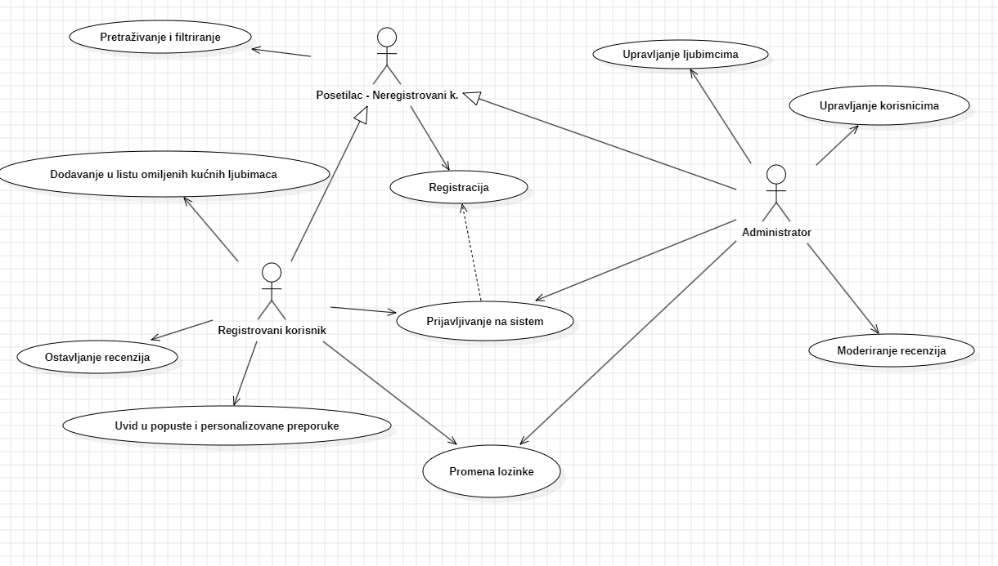

Slučajevi korišćenja  *pretraživanje i filtriranje; popusti i personalizovane preporuke, upravljanje ljubimcima, upravljanje korisnicima,* obuhvataju složenije radnje koje se mogu dalje razložiti na pojedinačne slučajeve korišćenja.

Detaljni UML dijagram za slučaj korišćenja *pretraživanje i filtriranje ljubimaca* je prikazan na sledećoj slici:

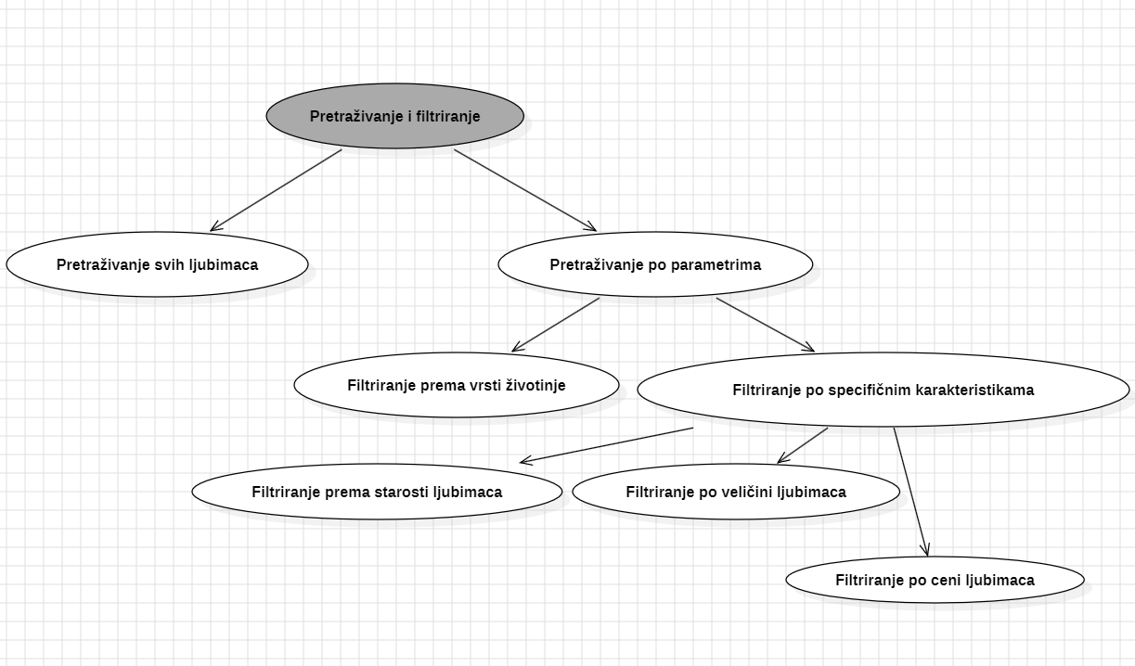

Detaljni UML dijagram za slučaj korišćenja *uvid u pogodnosti i personalizovane preporuke* je prikazan na sledećoj slici:

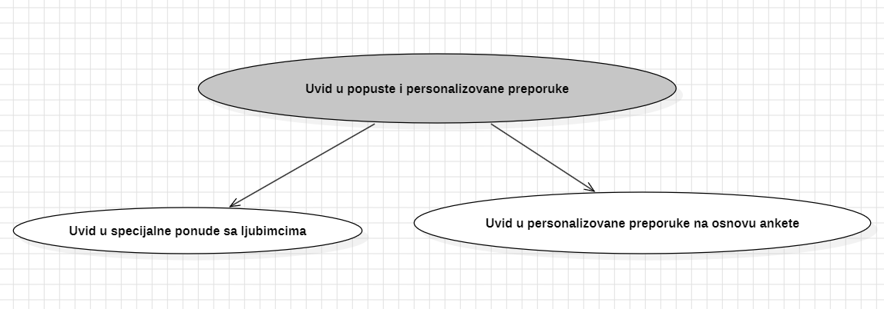

Detaljni UML dijagram za slučaj korišćenja *upravljanje ljubimcima* je prikazan na sledećoj slici:

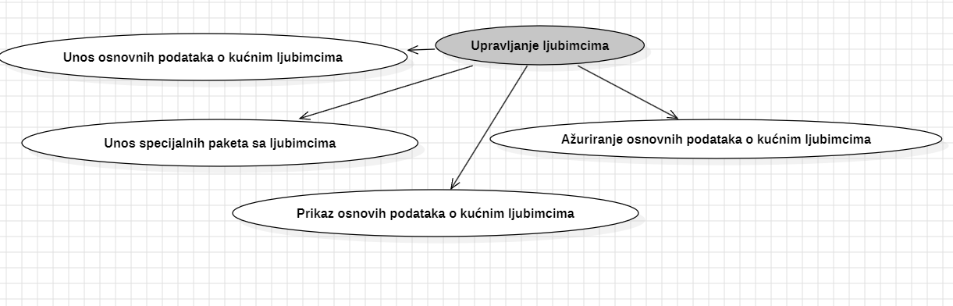

Detaljni UML dijagram za slučaj korišćenja *upravljanje korisnicima* je prikazan na sledećoj slici:

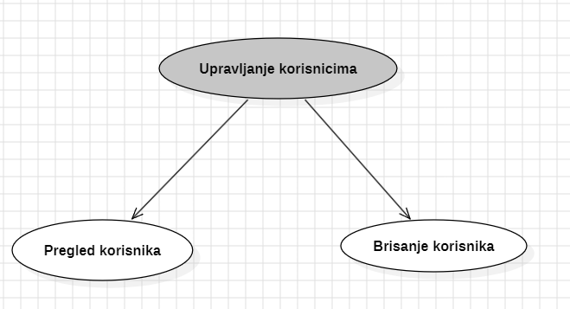

# Profili korisnika

Identifikovani su sledeći profili korisnika aplikacije PetBuddy:

## Neregistrovani korisnik

Neregistrovani korisnik aplikacije je osnovni profil korisnika koji je sa najmanjim skupom funkcionalnosti na raspolaganju. Korisnici ovog tipa pristupaju aplikaciji u cilju pretraživanja i filtriranja ljubimaca koje su na njoj prezentovane. Pristup aplikaciji u ulozi neregistrovanog korisnika je slobodan, tj. ne zahteva prethodno prijavljivanje na aplikaciju.

## Registrovani korisnik

Registrovani korisnik je profil korisnika koji obuhvata osobe zainteresovane za iznajmljivanje ljubimaca. Veza generalizacije između registrovanog i neregistrovanog korisnika aplikacije je uvedena da ukaže na mogućnost pristupa svim osnovnim funkcionalnostima aplikacije vezanim za pretraživanje i filtriranje. Da bi registrovani korisnik mogao da iznajmi ljubimca potrebno je prethodno prijavljivanje korisnika.

## Administrator

Administrator je specijalni profil korisnika koji ima pristup svim funkcionalnostima aplikacije, tj. može se naći u ulozi bilo kog korisnika aplikacije. Ima jedinstvenu mogućnost za: unos, prikaz, i ažuriranje podataka o ljubimcima; kreiranje i brisanje korisnika, kao i moderiranje recenzija. Administratorski profil je uveden kako bi se obezbedila što veća fleksibilnost u pogledu mogućnosti ažuriranja sadržaja na aplikaciji.

# Opis slučajeva korišćenja

## Prijavljivanje na sistem

**Kratak opis:**

Prijavljivanje korisnika na aplikaciju u cilju pristupa specifičnim funkcijama koje zahtevaju autorizaciju.

**Akteri:**

Registrovani korisnik, Administrator.

**Preduslovi:**

Korisnik nije trenutno prijavljen.

**Osnovni tok:**

1. Korisnik bira opciju prijavljivanje sa bilo koje stranice aplikacije.
2. Prikazuje se forma za prijavljivanje.
3. Korisnik unosi korisničko ime i lozinku, te nakon toga klikne na dugme za prijavljivanje.
4. Uneti podaci se proveravaju [izuzetak: pogrešno korisničko ime i/ili lozinka].
5. Generiše se jedinstveni identifikator sesije (SID).
6. Osvežava se polazna stranica sa SID-om kao parametrom.

**Izuzeci:**

[*Pogrešno korisničko ime i/ili lozinka*] Prikazuje se obaveštenje na formi za prijavljivanje.

**Posledice:**

Korisnik je prijavljen na aplikaciju i ima pristup specifičnim opcijama u skladu sa svojim privilegijama.

**Dijagram sekvence:**

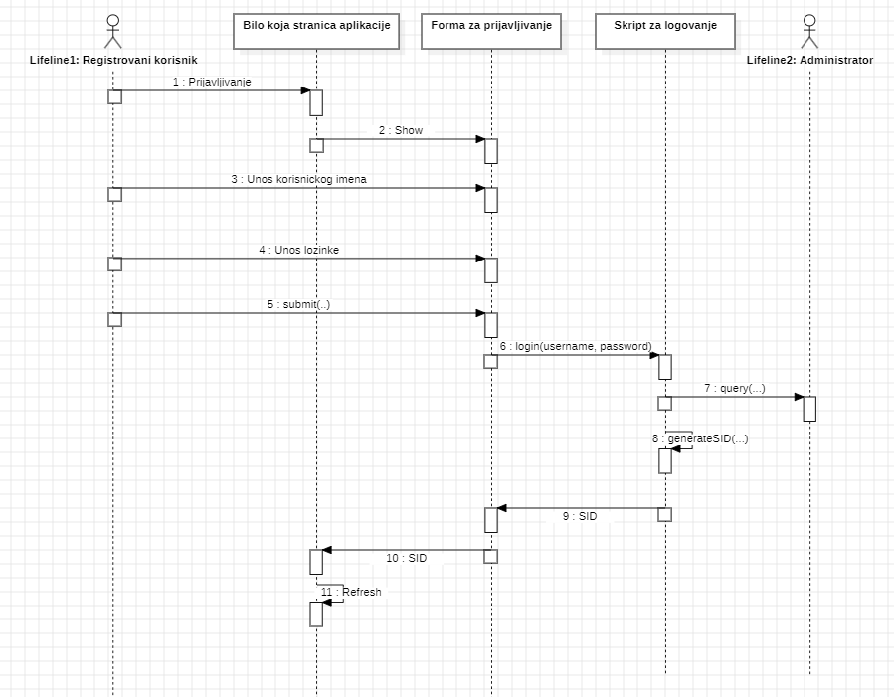

## Brisanje korisnika

**Kratak opis:**

Brisanje korisničkog naloga.

**Akteri:**

Administrator.

**Preduslovi:**

Korisnik je ulogovan.

**Osnovni tok:**

1. Korisnik bira opciju za prikaz korisnika.
2. Prikazuje se stranica sa korisnicima.
3. Korisnik bira opciju za brisanje određenog korisnika.
4. Prikazuje se poruka kojom se zahteva potvrda brisanja.
5. Korisnik potvrđuje da želi da obriše odgovarajućeg člana.
6. Osvežava se stranica sa spiskom korisnika.

**Izuzeci:**

Nema

**Posledice:**

Korisnički nalog je obrisan.

**Dijagram sekvence:**

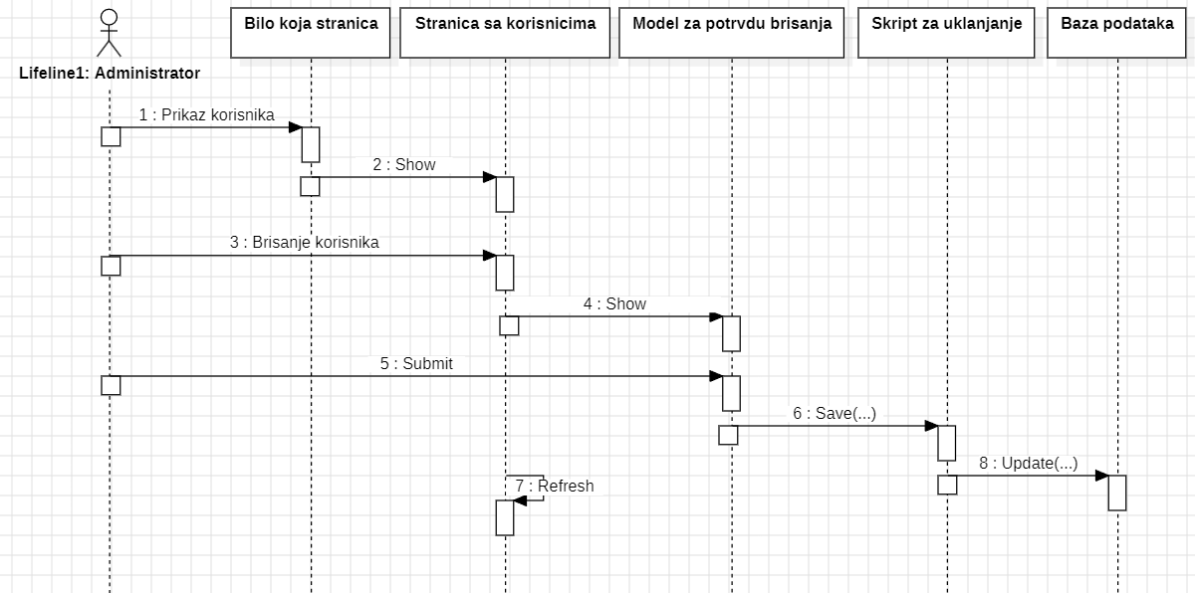

## Unos osnovnih podataka o kućnim ljubimcima

**Kratak opis:**

Unose se osnovni podaci o ljubimcima.

**Akteri:**

Administrator.

**Preduslovi:**

Korisnik je ulogovan.

**Osnovni tok:**

1. Korisnik bira opciju za unos osnovnih podataka o ljubimcima.
2. Prikazuje se stranica za unos osnovnih podataka o ljubimcima.
3. Korisnik unosi osnovne podatke o ljubimcima.

**Izuzeci:**

Nema.

**Posledice:**

Uneti su osnovni podaci o ljubimcima.

## Prikaz osnovnih podataka o kućnim ljubimcima

**Kratak opis:**

Prikazuje se stranica sa osnovnim podacima o ljubimcima.

**Akteri:**

Administrator.

**Preduslovi:**

Nema.

**Osnovni tok:**

1. Korisnik unosom/ažuriranjem omogućava drugim korisnicima prikaz relevantnih podataka.
2. Korisnicima se prikazuje stranica sa osnovnim podacima o ljubimcima.

**Izuzeci:**

Nema.

**Posledice:**

Korisnici vide stranicu sa osnovnim podacima o ljubimcima.

## Ažuriranje osnovnih podataka o kućnim ljubimcima

**Kratak opis:**

Ažuriraju se osnovni podaci o ljubimcima.

**Akteri:**

Administrator.

**Preduslovi:**

Korisnik je ulogovan.

**Osnovni tok:**

1. Izbor opcije za ažuriranje osnovnih podataka o ljubimcima.
2. Prikazuje se stranica za osnovnih ažuriranje podataka o ljubimcima.
3. Korisnik ažurira osnovne podatke o ljubimcima.

**Izuzeci:**

Nema.

**Posledice:**

Ažurirani su osnovni podaci o ljubimcima.

## Pretraživanje svih ljubimaca

**Kratak opis:**

Prikaz stranice sa svim ljubimcima u ponudi.

**Akteri:**

Neregistrovani korisnik, Registrovani korisnik, Administrator.

**Preduslovi:**

Nema.

**Osnovni tok:**

1. Korisnik unosi pretragu ili bira opciju za prikaz svih ljubimaca.
2. Prikazuje se stranica sa ljubimcima.

**Izuzeci:**

Nema.

**Posledice:**

Tekuća stranica je stranica sa ljubimcima.

## Filtriranje prema vrsti životinje

**Kratak opis:**

Prikaz stranice sa ljubimcima filtriranim prema vrsti životinje.

**Akteri:**

Neregistrovani korisnik, Registrovani korisnik, Administrator.

**Preduslovi:**

Nema.

**Osnovni tok:**

1. Korisnik bira opciju za filtriranje prema vrsti.
2. Prikazuje se stranica sa ljubimcima filtriranim prema vrsti životinje.

**Izuzeci:**

Nema.

**Posledice:**

Tekuća stranica je stranica sa ljubimciima filtriranim prema vrsti životinje.

## Filtriranje prema starosti ljubimaca

**Kratak opis:**

Prikaz stranice sa ljubimcima filtriranim prema starosti ljubimaca.

**Akteri:**

Neregistrovani korisnik, Registrovani korisnik, Administrator.

**Preduslovi:**

Nema.

**Osnovni tok:**

1. Korisnik bira opciju za filtriranje prema starosti.
2. Prikazuje se stranica sa ljubimcima filtriranim prema starosti ljubimaca.

**Izuzeci:**

Nema.

**Posledice:**

Tekuća stranica je stranica sa ljubimciima filtriranim prema starosti ljubimca.

## Filtriranje po veličini ljubimaca

**Kratak opis:**

Prikaz stranice sa ljubimcima filtriranim po veličini ljubimaca.

**Akteri:**

Neregistrovani korisnik, Registrovani korisnik, Administrator.

**Preduslovi:**

Nema.

**Osnovni tok:**

1. Korisnik bira opciju za filtriranje prema veličini, bira jednu od tri ponuđene (mali, veliki i srednji).
2. Prikazuje se stranica sa ljubimcima filtriranim po veličini ljubimaca.

**Izuzeci:**

Nema.

**Posledice:**

Tekuća stranica je stranica sa ljubimciima filtriranim po veličini ljubimaca.

## Filtriranje po ceni ljubimaca

**Kratak opis:**

Prikaz stranice sa ljubimcima filtriranim po ceni ljubimaca.

**Akteri:**

Neregistrovani korisnik, Registrovani korisnik, Administrator.

**Preduslovi:**

Nema.

**Osnovni tok:**

1. Korisnik bira opciju za filtriranje po ceni.
2. Prikazuje se stranica sa ljubimcima filtriranim po ceni ljubimaca.

**Izuzeci:**

Nema.

**Posledice:**

Tekuća stranica je stranica sa ljubimciima filtriranim po ceni ljubimaca.

## Uvid u specijalne ponude sa ljubimcima

**Kratak opis:**

Uvid u specijalne ponude pri odabiru ljubimaca.

**Akteri:**

Registrovani korisnik, Administrator.

**Preduslovi:**

Korisnik je ulogovan.

**Osnovni tok:**

1. Korisnik bira opciju za specijalne ponude.
2. Prikazuje se stranica sa dodatnim detaljima.
3. Korisnik ima pregled dostupnih pogodnosti za ljubimce.

**Izuzeci:**

Nema.

**Posledice:**

Prikazane su dostupne pogodnosti za ljubimce.

## ****Uvid u personalizovane preporuke na osnovu ankete****

**Kratak opis:**

Korisnici popunjavaju anketu kako bi im se omogućile personalizovane preporuke za kućne ljubimce.

**Akteri:**

Registrovani korisnik.

**Preduslovi:**

Korisnik je ulogovan.

**Osnovni tok:**

1. Korisnik bira opciju za popunjavanje ankete.
2. Prikazuje se stranica sa anketom koja sadrži pitanja za željenje osobine ljubimaca i druge preference.
3. Korisnik popunjava anketu i potvrđuje unos odgovora.
4. Sistem analizira podatke iz ankete i generiše personalizovane preporuke.

**Izuzeci:**

Nema.

**Posledice:**

Prikazana je personalizovana preporuka kućnog ljubimca.

## ****Unos specijalnih paketa sa ljubimcima****

**Kratak opis:**

Unose se specijalne ponude koje uključuju pakete sa ljubimcima.

**Akteri:**

Administrator.

**Preduslovi:**

Korisnik je ulogovan.

**Osnovni tok:**

1. Korisnik bira opciju za unos specijalnih ponuda, tj. paketa sa ljubimcima.
2. Prikazuje se stranica za unos specijalnih ponuda.
3. Korisnik unosi odgovarajuće podatke.

**Izuzeci:**

Nema.

**Posledice:**

Uneti su specijalni paketi sa ljubimcima.

## ****Promena lozinke****

**Kratak opis:**

Omogućava svojim korisnicima da promene svoju lozinku za pristup sistemu.

**Akteri:**

Registrovani korisnik.

**Preduslovi:**

Korisnik je ulogovan.

**Osnovni tok:**

1. Korisnik bira opciju za promenu lozinke.
2. Prikazuje se forma za unos trenutne i nove lozinke.
3. Korisnik unosi trenutnu i novu lozinku.
4. Sistem proverava da li je trenuta lozinka ispravna i proverava da li je nova lozinka u redu.
5. Ako su podaci ispravni, lozinka se menja.

**Izuzeci:**

Ako trenutna lozinka nije ispravna, korisnik dobija poruku o grešci.

**Posledice:**

Lozinka je uspešno promenjena.

## ****Pregled korisnika****

**Kratak opis:**

Administrator ima mogućnost da pregleda listu korisnika registrovnih u sistemu.

**Akteri:**

Administrator.

**Preduslovi:**

Administrator je ulogovan.

**Osnovni tok:**

1. Adminisitrator bira opciju za pregled korisnika.
2. Prikazuje se lista registrovanih korisnika sa osnovnim informacijama.

**Izuzeci:**

Nema.

**Posledice:**

Administrator ima uvid u informacije o svim korisnicima.

## ****Dodavanje u listu omiljenih kućnih ljubimaca.****

**Kratak opis:**

Registrovani korisnik može dodati ljubimce u listu omiljenih..

**Akteri:**

Registrovani korisnik.

**Preduslovi:**

Korisnik je ulogovan.

**Osnovni tok:**

1. Korisnik pregleda dostupne ljubimce.
2. Klikom na opciju „Dodaj u omiljene“ ljubimac se dodaje u listu omiljenih.
3. Sistem ažurira listu omiljenih ljubimaca za korisnika.

**Izuzeci:**

Nema.

**Posledice:**

Ljubimac je dodat u listu omiljenih.

## ****Ostavljanje recenzija.****

**Kratak opis:**

Registrovani korisnici mogu ostaviti recenzije za ljubimce.

**Akteri:**

Registrovani korisnik.

**Preduslovi:**

Korisnik je ulogovan.

**Osnovni tok:**

1. Korisnik bira ljubimca za kojeg zeli da ostavi recenziju.
2. Ispod svih podataka o ljubimcu, nalazi se forma za unos recenzije i ocene.
3. Korisnik unosi tekst recenzije i daje ocenu (npr. od 1 do 5 zvezdica).
4. Sistem snima recenziju i prikazuje je na profilu ljubimca.

**Izuzeci:**

Nema.

**Posledice:**

Recenzija je dodata i vidljiva na profilu ljubimca.

## ****Moderiranje recenzija.****

**Kratak opis:**

Administrator ima mogućnost da pregleda i moderira recenzije korisnika.

**Akteri:**

Administrator.

**Preduslovi:**

Administrator je ulogovan.

**Osnovni tok:**

1. Administrator bira opciju za pregled recenzija.
2. Prikazuje se stranicica sa recenzijama za ljubimce.
3. Administrator može izbrisati recenziju.
4. Sistem ažurira status recenzije.

**Izuzeci:**

Nema.

**Posledice:**

Recenzije su moderirane u skladu sa pravilima sistema.

# Dodatni zahtevi

## Funkcionalnost

U ovom odeljku su specificirani funkcionalni zahtevi koji su zajednički za više slučajeva korišćenja.

PetBuddy aplikacija ne zahteva nikakve dodatne funkcionalnosti.

## Upotrebivost

U ovom odeljku su specificirani zahtevi koji su vezani za, ili utiču na upotrebivosti sistema koji se razvija.

**Korisnički interfejs prilagođen korisniku:**

Korisnički interfejs PetBuddy aplikacije će biti dizajniran tako da bude omogućeno jednostavno i intuitivno korišćenje bez potrebe za organizovanjem dodatne obuke.

## Pouzdanost

U ovom odeljku su specificirani zahtevi u pogledu pouzdanosti sistema koji se razvija.

**Dostupnost:**

PetBuddy aplikacija će biti dostupna 24 časa dnevno, 7 dana u nedelji. Vreme kada aplikacija nije dostupna ne sme da pređe 10%.

**Srednje vreme između otkaza:**

Srednje vreme između dva sukcesivna otkaza ne sme da padne ispod 120 sati.

## Performanse

U ovom odeljku su specificirani zahtevi koji definišu željene performanse sistema koji se razvija.

**Broj korisnika koji simultano pristupaju:**

Sistem će da podrži do 1000 simultanih pristupa korisnika portalu.

**Vreme odziva za pristup bazi podataka:**

Vreme potrebno za pristupanje bazi podataka u cilju izvršenje nekog upita ne sme da veće od 5 sekundi.

## Podrška i održavanje

U ovom odeljku su specificirani zahtevi koji treba da poboljšaju stepen podrške i mogućnost održavanja sistema koji se razvija.

Onyx aplikacija ne zahteva posebnu podršku i održavanje.

## Ograničenja

U ovom odeljku su specificirana ograničenja kojih se treba pridržavati pri projektovanju sistema koji se razvija.

**Hardverska platforma:**

Klijentski deo sistema treba da ima mogućnost izvršavanja na bilo kom PC računaru sa minimum Pentium II procesorom i 128 MB RAM memorije.

Serverski deo sistema će raditi na PC računaru sa procesorom Pentium IV i 1GB RAM memorije.

**Tipovi Web čitača:**

Klijentski deo PetBuddy aplikacije će biti optimizovan za sledeće Web čitače: Google Chrome, Opera, kao i Firefox (Mozilla).